姓 名 |  | 性 别 |  |  |  | 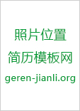
籍 贯 |  | 政治面貌
学 历 |  | 出生年月
专 业 |  | 民族
毕业学校
联系电话 |  |  | E-MAIL
求职意向
主要课程
个人能力
计算机及英语水平
教育培训经历
实习经历
奖励及荣誉
相关证书
自我评价
个人简历

